模拟试题C
一、1．－1；2．4；3．（c）；4．（b）；5．（d）。
二．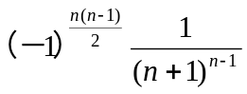
三．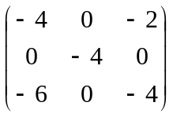
四．1．由基（Ⅰ）到基（Ⅱ）的过渡矩阵为
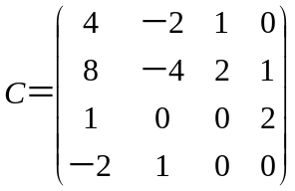
2．在基（Ⅱ）下的坐标为（3，10，9，0）。
五．见例4－14。
六．1．由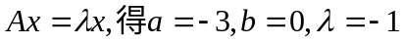；
2．－1是A的三重特征值，而对应－1只有一个线性无关的特征向量，从而A不能相似对于角矩阵、
七．1．t＝3；
2．正交变换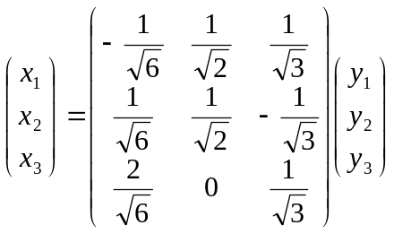化二次型为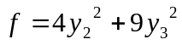；
3．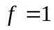为椭圆柱面
八．1．由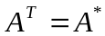知，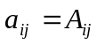，其中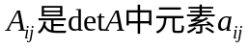的代数余子式；又A是非零实矩阵，不防设A中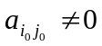，将A按第行展开，得
2．由知，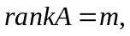故A的行向量组线性无关。

